Pour aller plus loin dans le travail de préparation à l’épreuve, il est possible de faire concevoir aux élèves des questions « type 1ère partie de l’épreuve de bac » avec les attendus de réponses.
Ci-dessous, un exemple de ce qui est attendu à l’examen.

Préparation à l’épreuve du bac .

1ere partie de l’épreuve .

Consigne donnée aux élèves :

« Imaginez cinq questions, affirmations, éléments à placer sur un croquis etc …….qui pourraient être posés lors de la première partie de l’épreuve du bac. »

1.En quoi les aires de puissances occidentales dominent -elles le monde?
-centres décisionnels du monde, sièges sociaux des FTN,places boursières mondiales ,organismes internationaux
-concentrent les grands flux du commerce mondial.
-poids politique et militaire.
-rayonnement culturel.

2.Donnez les caractéristiques d’une mégalopole.

On a 3 mégalopoles : mégalopole nord -américaine sur la côte Est des Etats-Unis, en Asie, l’espace mégalopolitain est en expansion mais très fragmenté et la mégalopole européenne.
Une mégalopole est une grande région urbaine qui s’étend sur plusieurs centaines de KM qui se caractérise par une forte densité de villes reliées entre elles.
Elle compte également de fortes densités de population

3.Proposez une définition pour la notion aire de puissance.

Une aire de puissance est un espace géographique constitué de régions ou d’états qui exercent une influence ou une domination sur le monde. Cette influence peut être économique, politique, culturelle ou même démographique.

4.Placez sur le planisphère en créant une légende :
-3 villes mondiales .
-Les BRICS

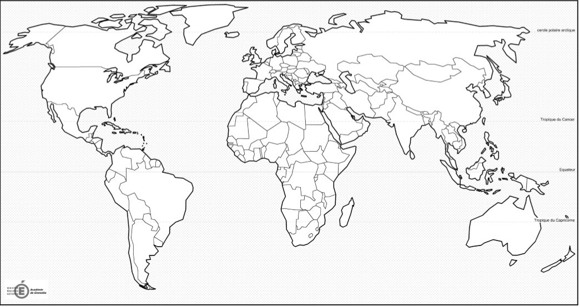

5.Justifiez l’affirmation suivante :
« la mondialisation accentue les disparités géographique à l’échelle de la planète »

On a en effet, de fortes disparités entre des centres d’impulsion majeurs (Amérique du Nord, Europe, Asie Orientale) et des territoires inégalement intégrés,comme les puissances émergentes (BRICS),d’autres Etats sont en en voie d’intégration (Algérie, Maroc, Nigéria)
Il existe également des pays marginalisés (Madagascar, la RDC).

